Sprint | História |  | Versão | Pacote |  | Id testlink
Linx ERP FFCA - S#24-08 | LINXERP-19203 |  | 8.01.0007 | HF 01.24.050 |  | SHOP-VL-7652 / SHOP-VL-7653
Banco teste |  | Servidor |  |  | Período teste |  | Analista
INOVACAO_LinxERP |  | \\qa-erp-app.linxdev.local |  |  | 14/08 |  | Alessandra Silva
CST - Revogados Códigos de Situação Tributária (12 - 13 - 52 - 72 - 74)

Descrição

Melhoria:

Inativar os códigos CST 12 - 13 - 52 - 72 - 74, na Tela 003005 - Situação tributária Modelo B Tributações pelo ICMS para que não fique visível ao usuário

Critérios de aceite
Critério de Aceite 1: Tela 003005 - Situação tributária Modelo B Tributações pelo ICMS
Dado que a melhoria foi feita quando entrar na Tela 003005 - Situação tributária Modelo B Tributações pelo ICMS, então o resultado esperado é que não apareça os códigos CSTs ( 12 - 13 - 52 - 72 - 74 )
Critério de Aceite 2: Tela 009075 - Exceção de Imposto
Dado que a melhoria foi feita quando entrar na Tela Tela 009075 - Exceção de Imposto, então o resultado esperado é que no campo Tribt ICMS não apareça os códigos CSTs ( 12 - 13 - 52 - 72 - 74 )

Roteiro de Testes e Validação.
- Tela 003005 - Situação tributária Modelo B Tributações pelo ICMS, os códigos CSTs (12 - 13 - 52 - 72 - 74 ) foram inativados e não aparecem mais na tela.
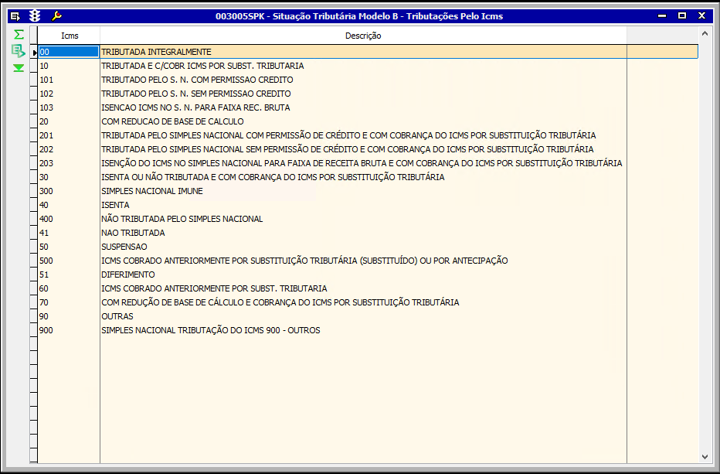

- Tela 009075 - Exceção de Imposto, os códigos CSTs (12 - 13 - 52 - 72 - 74 ) foram inativados e não aparecem mais na tela.
